平时在Linux下映射存储，都是映射哪台就给哪台插线，然后在存储端扫描WWPN，简单粗暴，没技术含量。当然，光交下也可以看。
1，查看当前卡的品牌，常用的卡有两种，Emulex和Qlogic。
lspci |grep -i fibre
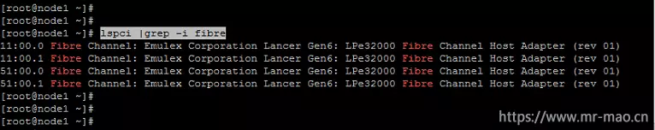
2，查看HBA卡的驱动版本
emulex : modinfo lpfc | grep version
qlogic： modinfo qla2xxx | grep version
xxx是qlogic hba卡的型号
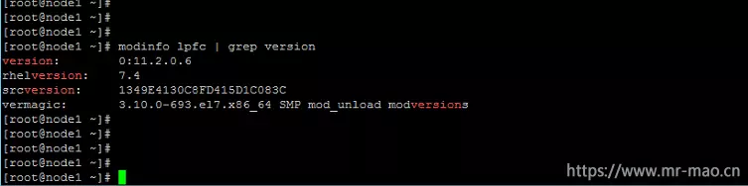
3，查看HBA卡的WWPN
more /sys/class/fc_host/host*/port_name
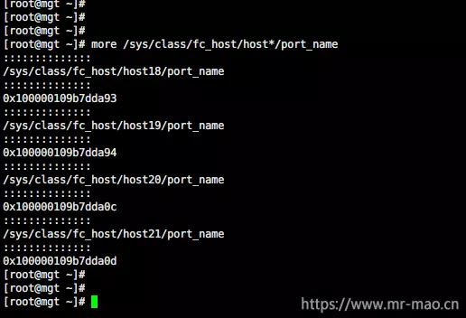

查看当前port的状态
[root@localhost ~]#cat /sys/class/fc_host/host2/port_state
Online

查看PORT的端口ID

[root@localhost ~]#cat /sys/class/fc_host/host2/port_id
0x000001

查看port支持的速率

[root@localhost ~]#cat /sys/class/fc_host/host2/supported_speeds
1 Gbit, 2 Gbit, 4 Gbit
[root@localhost ~]#cat /sys/class/fc_host/host2/supported_classes
Class 3

在FC HBA没有插上光纤时

[root@localhost ~]#cat /sys/class/fc_host/host2/speed
unknow
[root@localhost ~]#cat /sys/class/fc_host/host2/port_type
unknow

给FC HBA卡插上光纤线，和其他HBA卡相连时。

[root@localhost ~]#cat /sys/class/fc_host/host2/speed
4 Gbit
[root@localhost ~]#cat /sys/class/fc_host/host2/port_type
LPort (private loop)

和光纤交换机相连时

[root@localhost ~]#cat /sys/class/fc_host/host2/port_type
NPort (fabric via point-to-point)

